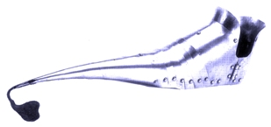 | Asociación Amigos do Patrimonio de Castroverde –CIF 27.329.226; Nº Insc. 8993  R/ Travesía de Montecubeiro, 38 -27120 CASTROVERDE – Lugo Telf. 659 52 39 60  http://amigosdopatrimoniodecastroverde.gal/  Enderezos electrónicos: amigosdopatrimoniodecastroverde@yahoo.es amigospatrimoniodecastroverde@gmail.com

ACTIVIDADE DE OUTUBRO – SÁBADO – DÍA 18
POLA MAÑÁ:
9:30 h. Saída de Castro Verde non lugar habitual.
10:00 h. Participación nas XORNADAS SOBRE FIARE BANCA ÉTICA
Salón de actos da deputación provincial de Lugo
(Achegamos programa)
14:30 h. Xantar nun Mesón na zona de San Roque.

POLA TARDE:

17:00 h. Pequeno paseo polo roteiro do río Rato ou da Vía XIX – San Roque –
San Fiz.
19:00 h. Saída para Castro Verde.

20:00 h. Asistir á representación teatral: O Achado do Castro escenificado polo
grupo Rebuldeira de Sárria no Salón de Actos do CPI de Castro Verde
(Achegamos programa)

Comunicar asistencia por motivo de organización e xantar antes do día 15 de outubro.

Saúdos.
Manolo
Lugo – Castro Verde – 27 -09 -2014

